Smlouva o dílo

uzavřená níže uvedeného dne, měsíce a roku v souladu s § 2586 a násl. zák. č. 89/2012 Sb., občanského zákoníku, v platném znění
mezi těmito smluvními stranami:

Fakultní nemocnice Brno
se sídlem Jihlavská 20, 625 00 Brno
jejímž jménem jedná: MUDr. Roman Kraus, MBA, ředitel
IČO 65269705
DIČ CZ65269705
bankovní spojení ČNB
Číslo účtu: 71234621/0710

Fakultní nemocnice Brno je státní příspěvková organizace zřízená rozhodnutím Ministerstva zdravotnictví. Nemá zákonnou povinnost zápisu do obchodního rejstříku, je zapsána v živnostenském rejstříku vedeném Živnostenským úřadem města Brna.

dále jen „objednatel“, na straně jedné

a

Jaroslav Mikulášek – Sdružení MIKO
se sídlem Za Humny 283
IČO 469 14 790
DIČ CZ 7008194028
zapsán na Živnostenském úřadě řj. 97/0070-Iv.
bankovní spojení Komerční banka
číslo účtu: xxx
zastoupen Jaroslavem Mikuláškem

dále jen „zhotovitel“, na straně druhé

v následujícím znění:

- Předmět smlouvy
- Zhotovitel se zavazuje provést pro objednatele dílo: „PRM - Parkovací stání“ svým jménem a na vlastní zodpovědnost ve smluveném termínu, na své náklady a nebezpečí dle položkového rozpočtu, který je uveden v příloze č. 1
- Objednatel se zavazuje poskytnout náležitou součinnost při provádění díla, řádně provedené dílo převzít a zhotoviteli uhradit smluvní cenu za podmínek a v termínu smlouvou sjednaných. Objednatel předmět díla převezme, jestliže zhotovitel dílo provedl bez vad a nedodělků, které by samy o sobě nebo ve spojení s jinými, bránily užívání díla nebo je podstatně ztěžovaly. Jestliže předmět díla vykazuje drobné vady, uvede se v zápisu o předání a převzetí díla též soupis těchto drobných vad spolu s určením práva objednatele z odpovědnosti za vady, které objednatel uplatňuje, popřípadě se v zápisu uvede obsah dohody objednatele a zhotovitele o právech objednatele.
- Předmětem díla dále je
- provedení veškerých předepsaných zkoušek včetně vystavení dokladů o jejich provedení, doložení atestů, certifikátů, prohlášení o shodě, protokolů o předvedení funkčnosti a ostatních dokladů potřebných pro možnost řádného provozování ve smyslu platných právních předpisů apod. a jejich předání Objednateli ve 3 vyhotoveních z toho v 1 vyhotovení v elektronické verzi v českém jazyce, popř. s překladatelskou doložkou;
- Zhotovitel se zavazuje provést dílo v souladu s technickými a právními předpisy České republiky platnými v době provedení díla.

II. Doba plnění
- Zhotovitel se zavazuje dodržet zejména následující termíny:
- termín převzetí staveniště zhotovitelem: do 5 kalendářních dnů od podpisu smlouvy o dílo
- termín dokončení a předání díla: 21 dnů od podpisu SoD
- termín odstranění zařízení staveniště: do 7 kalendářních dnů od předání díla.

- Zhotovitel se zavazuje bezodkladně informovat objednatele o veškerých okolnostech, které mohou mít vliv na termín provedení díla.
- Zjistí-li zhotovitel v průběhu provádění díla, že nelze dodržet dobu plnění, je povinen vždy na to objednatele bez odkladu upozornit.

- Místo plnění
- Místem plnění je Fakultní nemocnice Brno, Pracoviště reprodukční medicíny, Obilní trh 526/11, 602 00 Brno
- Staveniště
- Staveništěm se rozumí prostor určený objednatelem. Objednatel se zavazuje předat zhotoviteli staveniště prosté veškerých právních i faktických vad v termínu dle článku II. O předání staveniště bude zhotovitelem vyhotoven zápis, ve kterém bude zhotovitelem potvrzeno převzetí staveniště s ohledem na zabezpečení provozu a lékařské péče.
- Zápis o předání a převzetí staveniště musí obsahovat zejména tyto údaje:
- vymezení prostoru staveniště, včetně určení přístupových cest a vstupů na stavbu,
- určení případných dalších prostor pro odstavení strojů a uložení zařízení používaných při provádění stavebních prací,
- informaci o poučení zhotovitele objednatelem o požárních a bezpečnostních opatřeních pro provádění prací na staveništi.
- Součástí předání staveniště je i prohlášení objednatele, že předávaný prostor staveniště je prost práv třetích osob. Zhotovitel je v rámci sjednané ceny díla plně zodpovědný za přesné vytyčení díla, správnost umístění všech částí díla a zabezpečení všech přístrojů, nástrojů, prací a dodávek nezbytných k zajištění činností v této smlouvě uvedených.
- Zhotovitel zajistí na vlastní náklady veškeré zařízení staveniště (dále též „ZS“), nezbytné pro provedení díla. Materiál zbylý po demontáži ZS je majetkem zhotovitele.
- Obě smluvní strany touto smlouvou potvrzují, že zhotovitel si předem prohlédl a prověřil staveniště a jeho okolí včetně všech dostupných údajů, které mu byl objednatel za podmínek stanovených touto smlouvou povinen poskytnout. Zhotovitel potvrzuje, že rozsah poskytnutých informací považuje za postačující a přiměřený k tomu, aby náležitě posoudil náklady a čas nutný ke zhotovení díla s ohledem na zabezpečení provozu a lékařské péče.
- Zhotovitel odpovídá v průběhu provedení díla za pořádek a čistotu na staveništi. Je povinen na své náklady odstranit odpady a nečistoty vzniklé provedením díla a průběžně odstraňovat veškerá znečištění a poškození prostor, ke kterým dojde provozem zhotovitele. Po provedení prací je zhotovitel povinen odstranit/vyklidit ze staveniště a jeho okolí veškeré přebytečné výrobky, nástroje, materiál, stavební techniku a vybavení.
- Použitelný demontovaný materiál a zařízení bude uložen dle pokynů zástupce objednatele.
- Zhotovitel je povinen po celou dobu výstavby řádně zabezpečit staveniště proti vniknutí nepovolaných osob a zajistit obecnou bezpečnost osob a věcí v prostoru prováděných prací.
- Zhotovitel se zavazuje řádně označit staveniště v souladu s obecně platnými právními předpisy.

- Cena díla
- Objednatel se za níže uvedených podmínek zavazuje uhradit zhotoviteli celkovou smluvní cenu za řádné provedení díla ve výši
388 000,- Kč bez DPH se sazbou 21 % DPH
- Zhotovitel potvrzuje, že dohodnutá celková cena díla obsahuje veškeré práce a dodávky nezbytné pro kvalitní zhotovení díla, veškeré náklady spojené s úplným a kvalitním provedením a dokončením díla včetně veškerých rizik a vlivů (včetně inflačních) během provádění díla, včetně (nikoliv však pouze) nákladů na zařízení staveniště a jeho provoz, dodávky elektřiny, vodného a stočného, odvozu a likvidace odpadů, poplatků za skládky, nákladů na používání strojů, služeb, střežení staveniště, úklidu staveniště a přilehlých ploch, dopravního značení, nákladů na zhotovování, výrobu, obstarávání a přepravu zařízení, materiálů a dodávek, veškerých správních poplatků, převod práv, pojištění, bankovních garancí, daní, cel, správních poplatků, provádění předepsaných zkoušek, zabezpečení prohlášení o shodě, certifikátů a atestů všech materiálů a prvků a jakýchkoliv dalších výdajů spojených s realizací stavby včetně veškerých vedlejších rozpočtových nákladů a kompletační činnosti zhotovitele.
- Celková cena díla je stanovena dohodou smluvních stran jako cena nejvýše přípustná a překročitelná pouze při změně rozsahu díla. Změnu rozsahu předmětu plnění lze provést pouze na základě písemného dodatku k této smlouvě.

- Platební podmínky
- Úhrada ceny díla bude provedena po kompletním dokončení díla a jeho převzetí objednatelem od zhotovitele předávacím protokolem (též „protokolem o předání a převzetí díla“). Úhrada bude provedena na základě faktury-daňového dokladu, vystavené zhotovitelem, se splatností rozloženou do 4 rovnoměrných splátek. První splátka bude splatná 60 dnů od data vystavení faktury, každá další splátka 30 dnů od předchozí splátky. Dnem zaplacení se rozumí den zúčtování fakturované částky z bankovního účtu objednatele ve prospěch bankovního účtu zhotovitele. Záloha se neposkytuje.
- Faktura bude vystavena v souladu s § 92a-92i zákona č. 235/2004 Sb., o dani z přidané hodnoty, ve znění pozdějších předpisů. Práce a dodávky podléhající režimu přenesené daňové povinnosti budou zhotovitelem ve faktuře vyznačeny a účtovány bez DPH, pouze s uvedením příslušející sazby DPH. Na faktuře bude vyznačen Kód předmětu plnění, který bude použit při vykazování tohoto plnění v rámci kontrolního hlášení.
- Přílohou faktury bude soupis dodávek a provedených prací. Nedílnou součástí faktury bude splátkový kalendář, datum splatnosti faktury bude shodné s datem poslední splátky. Datum uskutečnění zdanitelného plnění bude shodné s datem předání předmětu plnění objednateli, tj. datem podpisu předávacího protokolu. Faktura musí obsahovat veškeré údaje vyžadované právními předpisy, zejména splňovat ustanovení zákona č. 235/2004 Sb., o dani z přidané hodnoty, ve znění pozdějších předpisů, musí být v souladu s Pokynem Generálního finančního ředitelství č. D-22 vydaným Finanční správou ČR v zájmu zajištění jednotného uplatňování zákona č. 586/1992 Sb., o daních z příjmů, ve znění pozdějších předpisů a musí na ní být uvedena touto smlouvou stanovená lhůta splatnosti, jinak je objednatel oprávněn vrátit ji zhotoviteli k přepracování či doplnění. V takovém případě běží nová lhůta splatnosti ode dne doručení opravené faktury objednateli.
- Zhotovitel je oprávněn postoupit své peněžité pohledávky za objednatelem výhradně po předchozím písemném souhlasu objednatele, jinak je postoupení vůči objednateli neúčinné. Zhotovitel je oprávněn započítat své peněžité pohledávky za objednatelem výhradně na základě písemné dohody obou smluvních stran, jinak je započtení pohledávek neplatné.

- Záruka za dílo, odpovědnost za vady
- Zhotovitel se zavazuje, že dílo bude v době jeho předání objednateli mít vlastnosti stanovené platnými právními předpisy Evropské unie a České republiky a technickými normami ČN, EN a že po záruční dobu bude způsobilé pro použití ke smluvenému účelu a že si nejméně po tuto dobu zachová své vlastnosti v souladu s touto smlouvou.
- Zhotovitel odpovídá za vady díla, které se vyskytnou po převzetí díla objednatelem v záručních lhůtách. Tyto vady je zhotovitel povinen bezplatně odstranit v souladu s níže uvedenými podmínkami. Práva z odpovědnosti za vady díla musí být uplatněna u zhotovitele v odpovídajících záručních době 36 měsíců na veškeré stavební práce
- Záruční doba počíná plynout dnem následujícím po formálním převzetí díla objednatelem doloženém podepsaným předávacím protokolem.
- Zhotovitel neodpovídá za vady, které byly po převzetí díla způsobeny objednatelem nebo zásahem vyšší moci.
- V případě vady díla v záruční době oznámí tuto skutečnost písemně objednatel zhotoviteli, a to bez zbytečného odkladu po jejich zjištění. Objednatel je oprávněn reklamovat vady díla nejen v listinné podobě, ale i formou e-mailové pošty nebo faxem. V reklamaci bude popsáno, kde se vady nacházejí a jak se projevují. Zhotovitel je povinen potvrdit objednateli obdržení oznámení škody bezodkladně, nejpozději však do 24 hodin od jeho obdržení. Na základě tohoto oznámení je odborný nebo servisní pracovník zhotovitele povinen dostavit se na stavbu nejpozději do 48 hodin za účelem zjištění vady, posouzení odpovědnosti, určení termínu a způsobu odstranění vady. Zhotovitel se zavazuje začít s odstraňováním případných vad předmětu díla ihned, pokud to povaha vady připouští a vady odstranit v co nejkratším technicky možném termínu. Zhotovitel se zavazuje odstranit vadu nejpozději do 15 dnů ode dne nahlášení vady, pokud nebude s objednatelem písemně dohodnuto jinak z důvodu závažnosti závady.
- V případě, že se jedná o vadu typu havárie, je zhotovitel povinen započít s odstraňováním vady neprodleně tak, aby nedocházelo ke vzniku dalších škod.
- V případě, že zhotovitel odstraňuje vady a nedodělky svých dodávek, prací či jiných služeb, je povinen provedenou opravu objednateli předat. Výsledek předání odstraněné vady bude rovněž zapsán v zápise z reklamačního řízení nebo předávacím protokolu; kopii zápisu nebo protokolu zhotovitel objednateli předá.
- Pokud zhotovitel neodstraní vady ve sjednaných termínech, má objednatel právo nechat vadu odstranit třetí osobou a zhotovitel je povinen náklady na odstranění závady objednateli uhradit.

- Technický dozor
- Objednatel může kdykoliv během plnění této smlouvy delegovat kteroukoliv ze svých pravomocí osobě pověřené výkonem technického dozoru (dále jen „technický dozor“) a takovou delegaci pravomoci může také kdykoliv zrušit. Technický dozor je oprávněn ke všem právním úkonům, které je oprávněn činit na základě smlouvy, pokud ze zmocnění uděleného mu objednatelem nevyplývá, že musí takový krok s objednatelem předem projednat. Pokud není takové omezení výslovně dáno, má se za to, že objednatel technický dozor zmocnil ke všem úkonům nutným k výkonu jeho povinností bez jakýchkoliv omezení.
- Technický dozor provádí veškeré administrativní úkony. Za tím účelem bude vydávat v souladu s ustanoveními této smlouvy písemné, výjimečně (jen v případě nutnosti) ústní pokyny a příkazy. Zhotovitel je povinen tyto pokyny a příkazy akceptovat.

- Kontrola provádění díla
- Objednatel je oprávněn kontrolovat provádění díla zejména formou kontrolních dnů, které jsou stanoveny dohodou smluvních stran. Kontrolní dny mohou být rovněž iniciovány kteroukoli smluvní stranou, přičemž druhá strana je povinna dohodnout se s iniciující stranou na termínu kontrolního dnu bezodkladně. Objednatel je povinen zajistit jednací místnost pro kontrolní den. Obě strany zajistí na jednání účast svých zástupců v náležitém rozsahu.
- O průběhu a závěrech kontrolního dnu se pořídí zápis, k jehož vypracování je povinen objednatel. K zápisu z kontrolního dne bude jako nedílná součást přiložena prezenční listina zúčastněných osob zástupců obou smluvních stran, přičemž opatření uvedená v zápisu jsou pro smluvní strany závazná, jsou-li v souladu s touto smlouvou. V opačném případě musejí být opatření schválena statutárními zástupci smluvních stran formou změn smlouvy na základě písemného dodatku ke smlouvě, bez schválení statutárními zástupci nejsou opatření účinná.
- Zhotovitel se zavazuje u částí díla, které budou v průběhu postupujících prací zakryty, včas objednatele písemně vyzvat k provedení kontroly takových částí. Pokud tak zhotovitel neučiní, je povinen umožnit objednateli provedení dodatečné kontroly a nést náklady s tím spojené.
- V případě, že se objednatel přes výzvu zhotovitele nedostaví do 3 pracovních dnů od jejího doručení ke kontrole zakrývaných částí díla, tyto části budou zakryty a zhotovitel může pokračovat v provedení díla. Objednatel je oprávněn požadovat dodatečné odkrytí dotyčných částí díla za účelem dodatečné kontroly, je však povinen zhotoviteli nahradit náklady odkrytím způsobené.
- O kontrole zakrývaných částí díla se učiní záznam ve stavebním deníku, který musí obsahovat souhlas objednatele se zakrytím předmětných částí díla. V případě, že se objednatel přes výzvu zhotovitele nedostavil ke kontrole, uvede se tato skutečnost do záznamu ve stavebním deníku místo souhlasu objednatele.

- Předání a převzetí díla
- Zhotovitel splní svou povinnost provést dílo jeho řádným dokončením a předáním díla objednateli v místě provedení díla. Po dokončení díla, se zhotovitel zavazuje objednatele písemně vyzvat předem k převzetí díla.
- Objednatel je povinen na výzvu zhotovitele řádně dokončené dílo převzít. Řádným dokončením díla se rozumí provedení kompletního díla bez vad a nedodělků.
- Objednatel může předávané dílo převzít i v případě, že vykazuje vady a nedodělky, které však podle odborného názoru objednatele nebrání řádnému užívání předávaného díla, pokud se zhotovitel zaváže vady a nedodělky odstranit v objednatelem stanovené lhůtě.
- O předání a převzetí předávaného díla se pořídí protokol o předání a převzetí díla (dále jen „předávací protokol“), který musí obsahovat alespoň:
- popis předávaného díla,
- soupis zařízení dle Pokynu Generálního finančního ředitelství č. D-22 vydaným Finanční správou ČR v zájmu zajištění jednotného uplatňování zákona č. 586/1992
- zhodnocení kvality předávaného díla,
- soupis vad a nedodělků, pokud je předávané dílo vykazuje,
- způsob odstranění případných vad a nedodělků,
- lhůta k odstranění případných vad a nedodělků,
- výsledek přejímacího řízení,
- podpisy zástupců obou smluvních stran, kteří předání a převzetí díla provedli.
- Okamžikem podpisu předávacího protokolu oprávněnými zástupci obou smluvních stran nabývá objednatel vlastnické právo k dílu a přechází na objednatele nebezpečí škody na díle.
- Odmítl-li objednatel vadnou část díla, ať byla vada způsobena špatnou prací, použitím vadných výrobků nebo poškozením části díla ze strany zhotovitele, je zhotovitel povinen podat objednateli na vlastní náklady přesvědčivé důkazy o jakosti této části díla nebo vadnou část díla bez zbytečného prodlení odstranit a nahradit ji nebo znovu zhotovit. Nebude-li podle rozhodnutí objednatele nezbytně nutné vadnou část díla opravit nebo nahradit, bude si objednatel moci odečíst z částky splatné zhotoviteli tu část platby, která bude odpovídat rozdílu mezi cenou práce provedené a cenou práce, která byla požadována. Tento rozdíl určí objednatel.

- Smluvní pokuta, úrok z prodlení
- Objednatel je oprávněn uložit zhotoviteli smluvní pokutu v případě prodlení zhotovitele:
- s termínem dokončení díla,
- s odstraněním vad uplatněných objednatelem v záruční době podle článku VII smlouvy.
- Výše smluvní pokuty při prodlení zhotovitele podle odstavce a) až f) činí 0,2% za každé jednotlivé porušení a každý den zpoždění.
- Zhotovitel je oprávněn účtovat objednateli úrok z prodlení v případě prodlení zhotovitele s úhradou faktury - daňového dokladu, a to ve výši stanovené platnými právními předpisy.
- Uplatněná či již uhrazená smluvní pokuta nemá vliv na uplatnění nároku objednatele na náhradu škody, kterou lze vymáhat samostatně vedle smluvní pokuty v celém rozsahu, tzn. částka smluvní pokuty se do výše náhrady škody nezapočítává. Zaplacením smluvní pokuty není dotčena povinnost zhotovitele splnit závazky vyplývající z této smlouvy. Zhotovitel se zavazuje nést odpovědnost za škody způsobené vadným plněním předmětu smlouvy (vadným provedením díla) po dobu 10 let od data předání dokončeného díla.

- Bezpečnost a ochrana zdraví
- Zhotovitel se zavazuje při provedení díla dodržovat předpisy o bezpečnosti a ochraně zdraví při práci, jakož i předpisy hygienické a požární. Za dodržování těchto předpisů v místě provedení díla i při veškerých činnostech s provedením díla souvisejících nese odpovědnost zhotovitel.
- Zhotovitel je odpovědný za to, že osoby vykonávající činnosti související s provedením díla jsou vybaveny ochrannými pracovními prostředky a pomůckami podle druhu vykonávané činnosti a rizik s tím spojených.
- Zhotovitel se zavazuje zajistit vlastní dozor nad bezpečností práce ve smyslu nařízení vlády č. 591/2006 Sb., o bližších minimálních požadavcích na bezpečnost a ochranu zdraví při práci na staveništích, ve znění pozdějších předpisů, a provádět soustavnou kontrolu bezpečnosti práce.
- Zhotovitel se zavazuje dodržovat interní směrnici objednatele R/FN Brno/0580 Provádění činností se zvýšeným požárním nebezpečím, která tvoří přílohu č. 2 této smlouvy.

- Stavební deník
- Zhotovitel se zavazuje vést stavební deník ode dne zahájení díla až do jeho ukončení a předání díla dle smlouvy, a to v originále a dvou kopiích listů. Do deníku musí zhotovitel každý den zaznamenávat údaje předepsané právními předpisy a jakékoli další údaje související s prováděním díla. Do stavebního deníku se zapisují veškeré skutečnosti rozhodné pro plnění smlouvy, zejména údaje o časovém postupu prací, jejich jakosti, zdůvodnění odchylek prováděných prací od projektové dokumentace. Stavební deník bude uložen v kanceláři stavbyvedoucího a bude vždy na vyžádání k dispozici oprávněné osobě objednatele.
- Zápisy ve stavebním deníku se nepovažují za změnu smlouvy ani nezakládají nárok na změnu smlouvy.
- Originál stavebního deníku i jeho kopii je zhotovitel povinen předat objednateli po protokolárním předání díla a odstranění veškerých vad a nedodělků díla.
- Zkoušky
- Zhotovitel se zavazuje průběžně kontrolovat jakost dodávek a prověřovat doklady o dodávkách materiálů, konstrukcí a technologií. Dále prověřovat doklady o veškerých provedených průběžných zkouškách, revizích a měřeních dokládajících kvalitu a způsobilost díla a jeho částí, prověřovat a kontrolovat dodržování požadavků hygienických, požární ochrany, bezpečnosti, ochrany zdraví při práci, životního prostředí.
- Součástí plnění zhotovitele a dokladem řádného provedení díla je doložení výsledků potřebných individuálních a komplexních zkoušek a požadavků příslušných státních orgánů. Provedení zkoušek se řídí podmínkami smlouvy, ČSN, technickými údaji vyhlášenými výrobci jednotlivých zařízení tvořících součást zhotovovaného díla.
- O konání jednotlivých zkoušek vyrozumí zhotovitel objednatele a další zainteresované strany zápisem do stavebního deníku alespoň 3 pracovní dny předem. Nebude-li možné jednotlivé zkoušky provést, dohodnou se strany, jakým náhradním způsobem osvědčí zhotovitel způsobilost díla, popř. jeho dílčí části. Jakmile odpadne překážka, která brání provedení zkoušky, je zhotovitel povinen dodatečně zkoušky provést, a to v potřebném rozsahu.
- Výsledek zkoušek bude doložen formou zápisu, případně protokolu o jejich provedení.
- Objednatel je oprávněn vydat pokyn k vykonání zvláštních zkoušek jakékoli části díla, dojde-li k závěru, že tato část díla neodpovídá požadavkům ĆSN. Potvrdí-li se zkouškami jeho závěry, bude zhotovitel povinen na vlastní náklady tuto část díla uvést do souladu ČSN a uhradit zároveň náklady spojené s vykonáním zkoušky.

- Odstoupení od smlouvy
- Objednatel je oprávněn písemně odstoupit od smlouvy, pokud zhotovitel:
- bezdůvodně přeruší provedení díla,
- je v prodlení s dokončením díla dle termínu uvedeného v čl. II. odst. 1 smlouvy po dobu delší než 30 kalendářních dnů,
- přes písemné upozornění objednatele provádí dílo s nedostatečnou odbornou péčí, v rozporu platnými technickými normami, obecně závaznými právními předpisy, případně pokyny objednatele,
- na majetek zhotovitele byl prohlášen konkurz nebo povoleno vyrovnání,
- návrh na prohlášení konkurzu na zhotovitele byl zamítnut pro nedostatek majetku zhotovitele,
- zhotovitel vstoupí do likvidace.
- Zhotovitel je oprávněn písemně odstoupit od smlouvy, pokud objednatel:
- pozastaví provedení prací na díle po dobu delší než 60 kalendářních dnů z důvodů, jež nejsou na straně zhotovitele,
- Každá ze smluvních stran je oprávněna písemně odstoupit od smlouvy, pokud nastane vyšší moc, kdy dojde k okolnostem, které nemohou smluvní strany ovlivnit a které zcela a na dobu delší než 60 kalendářních dnů znemožní některé ze smluvních stran plnit své závazky ze smlouvy.
- V případech uvedených v odstavcích 1 a 2 tohoto článku se má za to, že se jedná o podstatné porušení smlouvy dle §2002 občanského zákoníku.

- Platnost a účinnost smlouvy
- Tato smlouva se považuje za uzavřenou a nabývá účinnosti dnem podpisu poslední ze smluvních stran.

- Závěrečná ustanovení
- Smlouva je úplnou dohodou smluvních stran o předmětu smlouvy a vyjadřuje soulad mezi smluvními stranami.
- Zhotovitel s ohledem na povinnosti Objednatele vyplývající zejména ze zákona č. 340/2015 Sb., zákon o registru smluv ve znění pozdějších předpisů, souhlasí se zveřejněním veškerých informací týkajících se závazkového vztahu založeného mezi oběma smluvními stranami touto smlouvou, zejména vlastního obsahu této smlouvy. Zveřejnění provede Objednatel. Ustanovení zákona č. 89/2012 Sb., občanský zákoník, v platném znění, o obchodním tajemství, se nepoužije.
- Zhotovitel prohlašuje, že se nenachází v úpadku ve smyslu zákona č. 182/2006 Sb., o úpadku a způsobech jeho řešení (insolvenční zákon), ve znění pozdějších předpisů, zejména není předlužen a je schopen plnit své splatné závazky, přičemž jeho hospodářská situace nevykazuje žádné známky hrozícího úpadku; na jeho majetek nebyl prohlášen konkurs ani mu nebyla povolena reorganizace ani vůči němu není vedeno insolvenční řízení.
- Zhotovitel prohlašuje, že vůči němu není vedena exekuce a ani nemá žádné dluhy po splatnosti, jejichž splnění by mohlo být vymáháno v exekuci podle zákona č. 120/2001 Sb., o soudních exekutorech a exekuční činnosti (exekuční řád) a o změně dalších zákonů, ve znění pozdějších předpisů, ani vůči němu není veden výkon rozhodnutí a ani nemá žádné dluhy po splatnosti, jejichž splnění by mohlo být vymáháno ve výkonu rozhodnutí podle zákona č. 99/1963 Sb., občanského soudního řádu, ve znění pozdějších předpisů, zákona č. 500/2004 Sb., správního řádu, ve znění pozdějších předpisů, či podle zákona č. 280/2009 Sb., daňového řádu, ve znění pozdějších předpisů.
- Smlouva se řídí právním řádem České republiky. Vztahy mezi stranami se řídí občanským zákoníkem, pokud není ve smlouvě stanoveno jinak.
- Smlouva může být ukončena dohodou smluvních stran. Při ukončení smlouvy jsou smluvní strany povinny vzájemně vypořádat své závazky, zejména si vrátit věci předané k provedení díla, vyklidit prostory poskytnuté k provedení díla a místo provedení díla a uhradit veškeré splatné peněžité závazky podle smlouvy; zánikem smlouvy rovněž nezanikají práva na již vzniklé (splatné) majetkové pokuty podle smlouvy.
- Měnit, doplňovat nebo zrušit tuto smlouvu je možné jen formou písemných dodatků, které budou platné po podpisu oprávněných zástupců obou smluvních stran.
- Smlouva je vyhotovena ve dvou stejnopisech, přičemž každá smluvní strana obdrží po jednom výtisku.
- Nedílnou součástí této smlouvy jsou:
Příloha č. 1 – Specifikace předmětu plnění (prací a dodávek) - položkový rozpočet
Příloha č. 2 – Směrnice R/FN Brno/0580 Provádění činností se zvýšeným požárním nebezpečím
Příloha č. 3 – Sankce za nedodržení BOZP

- Smluvní strany prohlašují, že je jim znám celý obsah smlouvy a že ji uzavřely na základě své svobodné a vážné vůle; na důkaz této skutečnosti připojují své podpisy.

V Brně dne ..................... V............ dne ....................

za objednatele za zhotovitele

MUDr. Roman Kraus, MBA Jaroslav Mikulášek
ředitel podnikatel

Příloha č.1 smlouvy o dílo číslo DP/………........./2018
Specifikace předmětu plnění (prací a dodávek) - položkový rozpočet
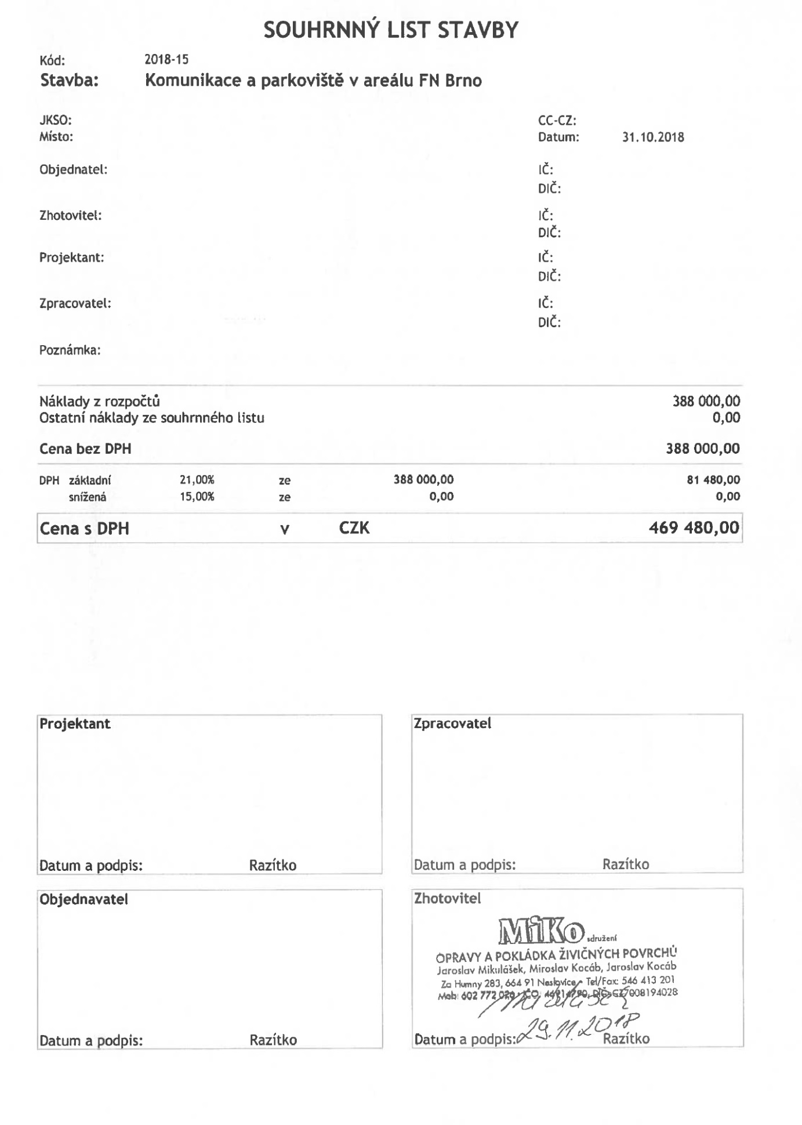
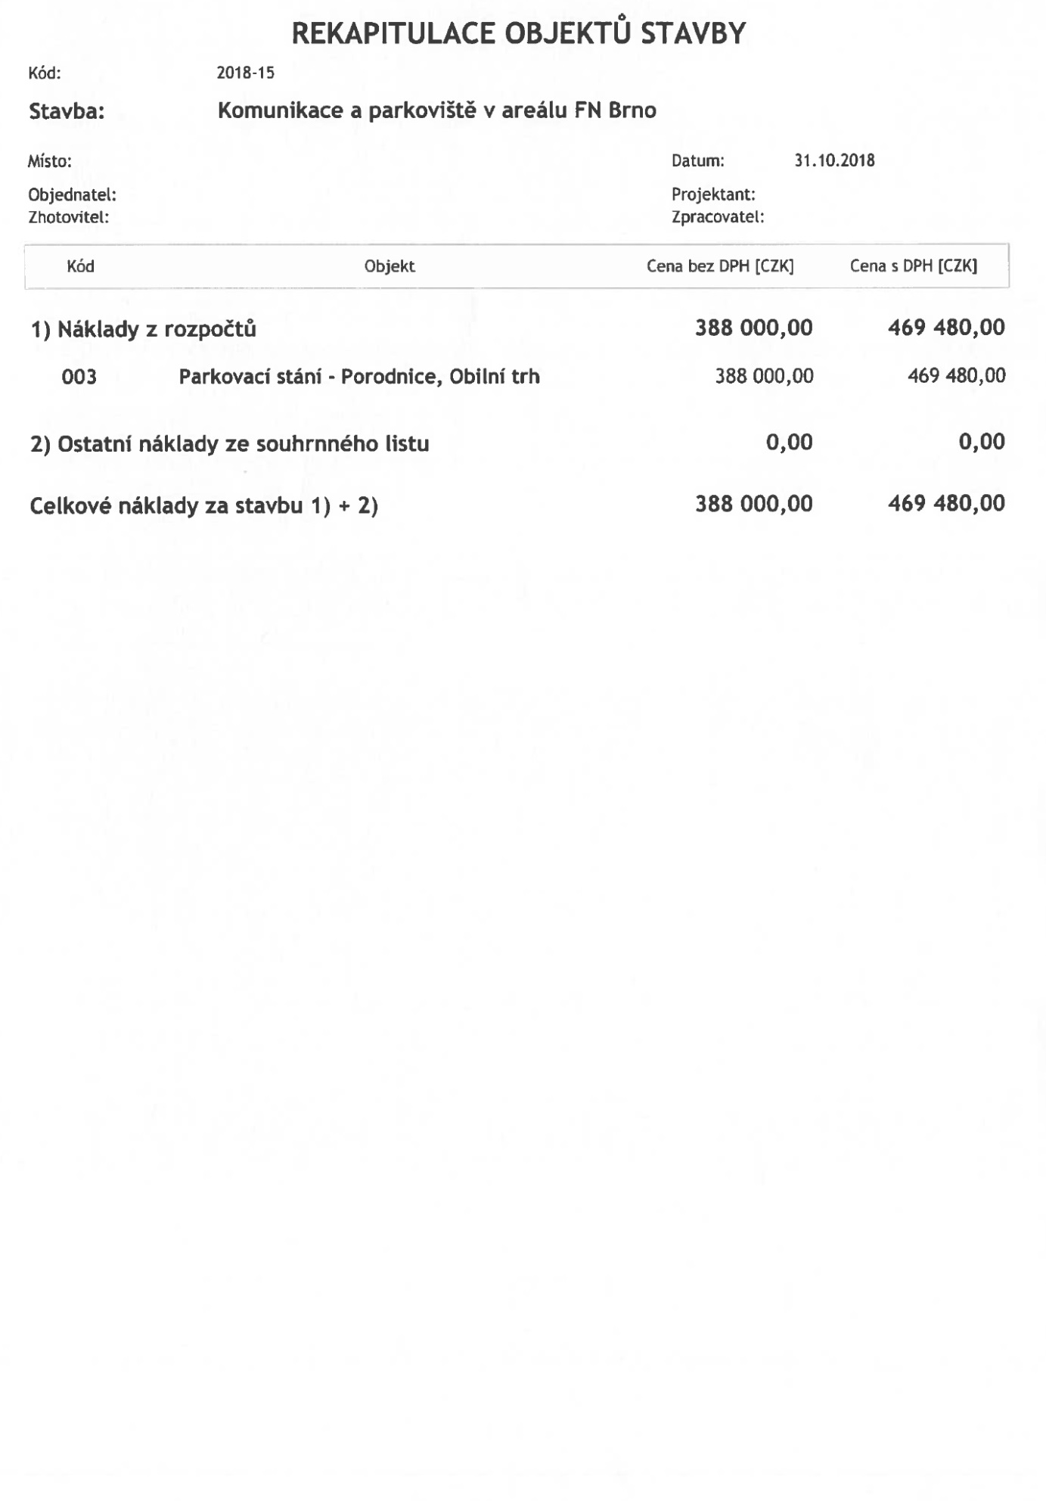
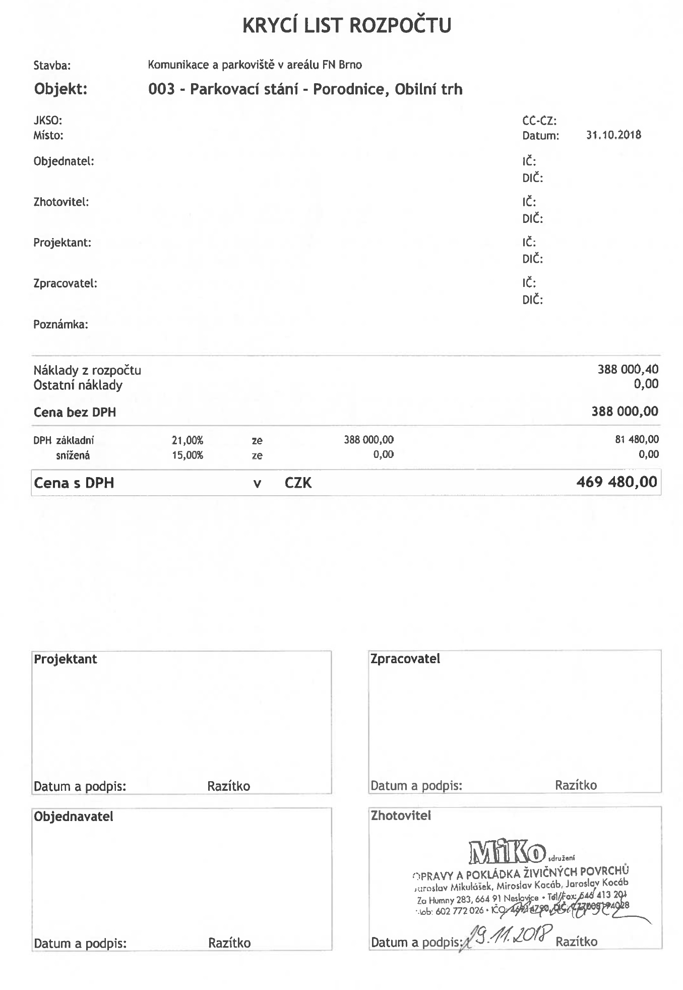

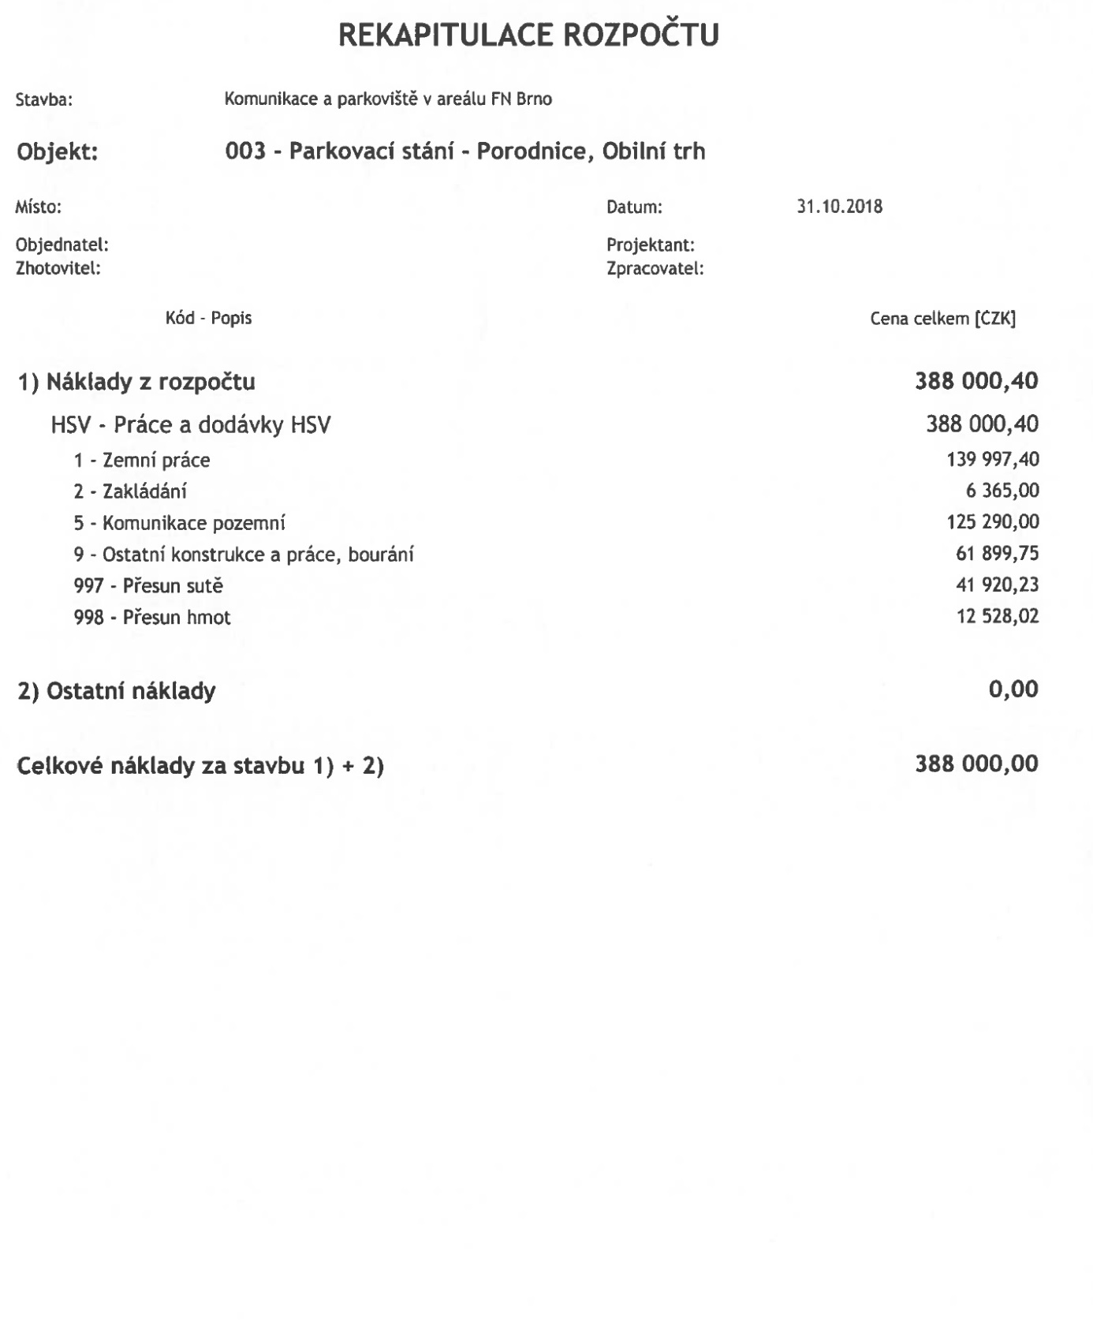

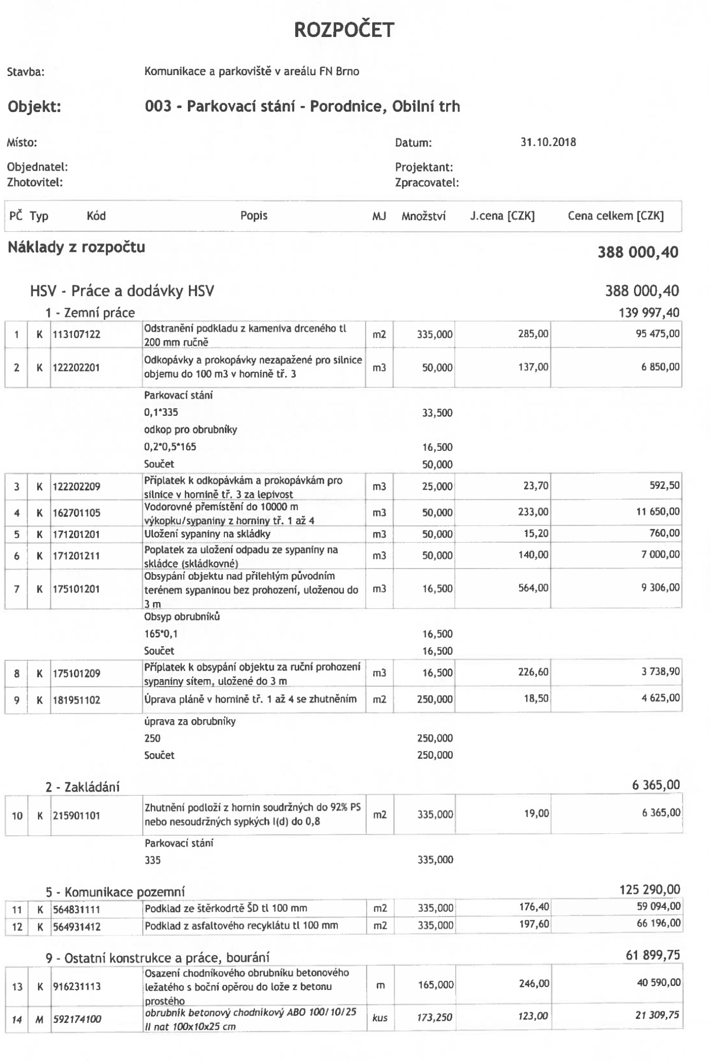
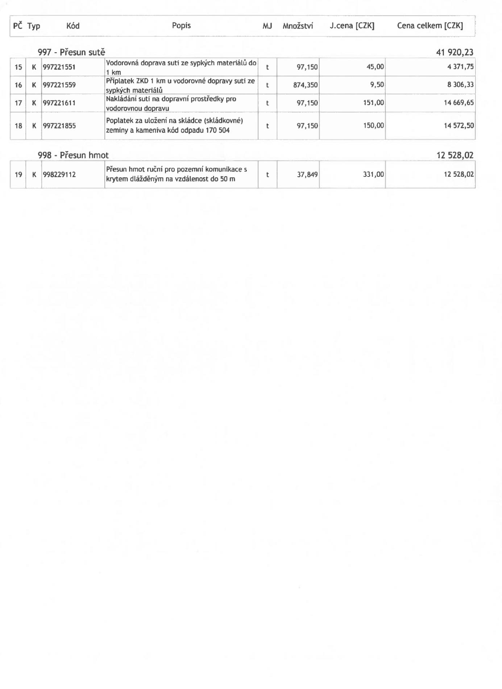

Příloha č.2 smlouvy o dílo číslo DP/……………../2018
Směrnice R/FN Brno/0580
Provádění činností se zvýšeným požárním nebezpečím

Pracovní postup při provádění činností
se zvýšeným požárním nebezpečím

Zpracoval: Jiří Novotný Účinnost od: 15.2.2011
Vedoucí OBPT Vydání: 2
Dne:
Kopie číslo:
Přezkoumal: Bc. Karel Široký
Náměstek pro HTS
Dne:

Schválil: MUDr. Roman Kraus, MBA
Ředitel FN Brno
Dne:

Účel

Účelem pracovního postupu je zajistit požární bezpečnost a ochranu zdraví při pracích se zvýšeným požárním nebezpečím a nebezpečím výbuchu.

Pracovní postup je zpracován na základě platné legislativy v souladu se Zákoníkem práce, zákonem č. 262/2006 Sb., ve znění pozdějších předpisů, v souladu s vyhláškou č. 87/2000 Sb., kterou se stanoví podmínky požární bezpečnosti při svařování a nahřívání živic v tavných nádobách a v souladu s nařízením vlády 406/2004 Sb., o bližších požadavcích na zajištění bezpečnosti a ochrany zdraví při práci v prostředí s nebezpečím výbuchu.

Cílem pracovního postupu je vyloučit možné poškození majetku FN Brno, životů a zdraví zaměstnanců, pacientů a ostatních osob vyskytujících se v prostorách FN Brno, externích firem a životního prostředí, před požáry a výbuchy, při provádění prací se zvýšeným nebezpečím.

Oblast platnosti

Pracovní postup je závazný pro všechny zaměstnance FN Brno a pro všechny externí firmy, které provádějí práce se zvýšeným požárním nebezpečím v prostorách FN Brno.

S obsahem této směrnice musí být seznámeny všechny výše uvedené osoby v rámci školení o požární ochraně nebo v rámci seznámení s požárně bezpečnostními riziky na pracovišti.

Tento pracovní postup platí pro všechna pracoviště Fakultní nemocnice Brno
.

Pojmy

Práce se ZN - Za práce se ZN se považují práce se zvýšeným nebezpečím požáru, případně výbuchu s následným požárem na pracovištích, která pro tento druh prací nejsou trvale přímo určená a náležitě zabezpečená.
Příkaz - Písemný, náležitě vyplněný a všemi zúčastněnými podepsaný doklad viz. příloha 1

Zkratky

BOZP - Bezpečnost a ochrana zdraví při práci
FN Brno - Fakultní nemocnice Brno
HZS JmK - Hasičský záchranný sbor Jihomoravského kraje
HTS - Hospodářsko technická správa
OBPT - Oddělení bezpečnostních a požárních techniků
OOPP - Osobní ochranné pracovní prostředky
OZO - Odborně způsobilá osoba
PHP - Přenosný hasicí přístroj
PO - Požární ochrana

Provádění prací se zvýšeným nebezpečím

Rozsah prací, pro které musí být ”Příkaz” vystaven

- v prostředí s nebezpečím požáru hořlavých hmot,
- v prostředí s nebezpečím požáru hořlavých prachů,
- v prostředí s nebezpečím požáru hořlavých kapalin,
- v prostředí s nebezpečím výbuchu hořlavých prachů,
- v prostředí s nebezpečím výbuchu hořlavých plynů a par
- v prostředí s nebezpečím otravy zplodinami
- v prostředí s nebezpečím poškození životního prostředí

Bez platného příkazu k práci se zvýšeným nebezpečím - nesmí být práce zahájeny!!

Činnosti, které se ve smyslu této směrnice považují za Práce se ZN

- svařování a řezání plamenem,
- broušení a rozbrušování materiálu,
- ohřívání, žíhání a kalení,
- pájení a jiné zpracování kovů s použitím hořlavého plynu s kyslíkem nebo stlačeným plynem,
- sváření elektrickým obloukem,
- sváření elektrickým odporem,
- letování letovací lampou nebo elektrickou lampou,
- sváření plazmovou technologií,
- opalování nátěrů,
- práce ovlivňující životní prostředí, (přelévání ropných produktů a rozřezávání starého potrubí, odstraňování izolace apod.)
- rozehřívání živic a pokládání asfaltových, dehtových (dehtovaných) hydroizolačních pásů,
- volné spalování odpadového materiálu a látek,
- svařování plastů,
- práce se spalovacím motorem, jehož krytí neodpovídá stanovenému prostředí pracoviště,
- práce s elektrickým zařízením a elektromechanickými nástroji, jejichž krytí neodpovídá, stanovenému prostředí pracoviště,
- práce v místech, kde je stanoveno prostředí s nebezpečím výbuchu, s mechanickými nástroji, které nemají nejiskřivou úpravu,
- práce v uzavřených a těsných prostorách, prostorách špatně větratelných (nebezpečí vysoké koncentrace hoř. plynů a par, chemicky nebezpečných látek, snížení koncentrace kyslíku v pracovním prostředí),
- na nádobách, potrubích a přístrojích pod tlakem, které obsahovaly hořlavé nebo hoření podporující látky (zde platí plynárenské předpisy) nebo uvnitř nádob, potrubí, zařízení a přístrojů.
Pokud je vedoucí pracoviště na pochybách o charakteru prováděné práce, projedná tuto
nejasnost se zaměstnancem OBPT, tel.: 3264, 3565, 3564

Požadavky na pracovníky provádějící Práce se ZN

- Práce se ZN smí provádět jen odborně, zdravotně a psychicky způsobilý pracovník, a pokud je pro danou práci požadováno oprávnění o odborné způsobilosti (svářeč a pod.), musí mít oto oprávnění platné,
- pracovník provádějící Práce se ZN musí mít osvědčení, platný průkaz u sebe.

Bez tohoto dokladu nesmí být povoleno pracovníkovi pokračovat v práci !

Vystavování Příkazu se ZN
- „Příkaz” je povinen vystavit v celém rozsahu (v souladu se zněním této směrnice) vedoucí útvaru/pracoviště, jehož pracovník bude práce vykonávat. O vystaveném příkazu je povinen vždy telefonicky, e-mailem nebo osobně informovat OBPT
- Vystavovatel příkazu posoudí požární riziko pracoviště, charakter zamýšlené práce s ohledem na ohrožení osob, majetku a životní prostředí, stanoví podmínky a opatření, po jejichž splnění budou práce se ZN prováděny.
- Při stanovování podmínek a opatření, spolupracuje s pracovníkem provádějícím práce se ZN a vedoucím pracoviště, na kterém budou práce prováděny.
- Pro posouzení podmínek požární bezpečnosti a stanovení dostatečných opatření, může přizvat osobu odborně způsobilou v PO (zaměstnance OBPT), případně další odborníky.
- Je-li to nutné, zvláště v problematických případech, musí být stanoven podrobný pracovní postup přípravných prací a vlastní Práce se ZN.
- Vystavený a řádně vyplněný příkaz pro provádění práce se ZN, je platný až po podpisu všech dotčených pracovníků.
- Pracovník provádějící práce se ZN musí mít po dobu práce tento příkaz u sebe.
- Po ukončení práce se ZN a ukončení následného dohledu, předá zaměstnanec, který příkaz se ZN vydal, tento příkaz na OBPT k archivaci!

Stanovení opatření pro práce se ZN

Provedení všech opatření zajišťuje vystavovatel ”Příkazu” ve spolupráci s vedoucím pracoviště, na kterém jsou práce prováděny. Podle skutečné situace, stavu pracoviště (zařízení), kde budou Práce se ZN prováděny a podle charakteru práce je nutno:
- zajistit pracoviště proti rozstříkávání nebo odkapávání žhavého kovu do pracovního prostoru a prostorů souvisejících,
- použít proti rozstřiku nehořlavé tepelně izolační materiály,
- prostupy a otvory rozvodů a instalací konstrukcí (hlavně požárně dělící konstrukce) utěsnit tepelně izolační hmotou z nehořlavých materiálů, použít plenty a zástěny z nehořlavých hmot,
- pokrýt předměty nebo konstrukce z hořlavých nebo snadno hořlavých hmot vrstvou pěny, případně je dostatečně smočit vodou,
- odstavit zařízení z provozu, vyprázdnit jeho obsah, provést odplynění, vyvětrání, profouknutí inertním plynem, vymýt, vypařit a vyčistit zařízení. Naplnit inertním plynem nebo přivádět do něj po celou dobu prováděné Práce se ZN vodní páru nebo vodu,
- spolehlivě oddělit zařízení, které je určeno k opravě od přívodů hořlavých kapalin, plynů, škodlivin a odpadů, které mohou být zdrojem požárního nebezpečí nebo vzniku škodlivé atmosféry a od zařízení, která jsou v provozu,
- potrubní uzávěry pro přívod nebo odvod hořlavých látek, škodlivin, páry, vody a odpadů nebo potrubí uzavřít nejméně dvěma armaturami a prostor mezi nimi otevřít do ovzduší,
- záslepky musí být zhotoveny z materiálu odolného působení agresivních látek, nehořlavé a dostatečně pevné,
- odstranit předměty, které nejsou pro práci nezbytně nutné a zvyšují pracovní riziko (lešení, obaly atp.) a zabezpečit únikové cesty pro evakuaci osob. Zabezpečit volný přístup k zařízením požární ochrany (PHP, nástěnné hydranty atp.). Musí být volné vnitřní i vnější přístupové cesty pro požární zásah,
- zabránit úniku hořlavých plynů při jejich manipulaci, aby nevznikla možnost utvoření výbušné směsi hořlavých par a plynů,
- tam, kde bylo manipulováno s hořlavou kapalinou, hořlavým plynem, nebo tam, kde hrozí jejich únik, provádět trvalou kontrolu po dobu Práce se ZN. Tam, kde hrozí únik hořlavých plynů, je nutno umístit analyzátor spalitelných plynů, který signalizuje nastavenou koncentraci hořlavých plynů, par a prachů,
- používat nářadí z nejiskřivých materiálů tam, kde je nutno (prostředí s nebezpečím výbuchu hořlavých par, plynů a prachů),
- zajistit odpojení elektrického proudu, stanovit krytí používané elektrické instalace, určit připojovací místa pro agregát,
- prostor pro Práce se ZN musí být vybaven dostatečným počtem vhodných hasících přístrojů nebo jiných hasebních prostředků (dostatečné množství vody, písku, požární roušky a pod.).

Dohled při provádění a po ukončení práce se ZN

Dohled při provádění práce se ZN:
- Při provádění prací se ZN, musí být zajištěn dohled. Dohled nesmí vykonávat pracovník který práce se ZN přímo provádí (svářeč apod.).
- Úkolem dohledu je včas zjistit vznikající požár nebo situaci, která by mohla mít za následek vznik požáru nebo výbuchu a uhasit vznikající požár.
- Pracovník provádějící dohled při práci se ZN, má právo zastavit práci do doby, kdy budou vytvořena vhodná preventivní opatření.
- Počet osob provádějících dohled se stanovuje s ohledem na velikost rizika vzniku požáru nebo výbuchu, rozlehlost pracovního prostoru a jeho dispoziční řešení. Zejména je třeba brát ohled na možnost rozšíření požáru do vedlejších místností nebo jiného podlaží.
- Dohled musí probíhat nepřetržitě. To znamená, nesmí být přerušen v dobách přestávek.

Dohled po ukončení práce se ZN:
- Dohled musí být zajištěn nejméně 8 hodin po ukončení práce se ZN. Tento čas může být v odůvodněných případech libovolně prodloužen, ale nikdy nesmí být zkrácen.
- V prostorech vybavených EPS lze od dohledu po ukončení práce se ZN upustit. EPS musí být funkční a musí být zajištěno, aby při signalizaci požáru, bylo zajištěno jeho rychlé uhašení.

Vystavování příkazu k práci se ZN vykonávané externí firmou

- Zaměstnanci externích firem, jsou pří provádění prací se ZN, povinni postupovat podle tohoto pracovního postupu.
- Příkaz vystavuje vedoucí pracovní skupiny nebo zaměstnanec FN Brno, který externí firmu najal.

Kontrola opatření

Kontrolu stanovených opatření provádějí vedoucí pracoviště, kde se práce se ZN provádí, pracovník který příkaz k práci se ZN vydal případně zaměstnanec který najal externí firmu provádějící práci se ZN a zaměstnanci OBPT (v rámci své kompetence - zodpovědnosti). Četnost kontrol se řídí podle míry odpovědnosti a závažnosti práce se ZN.

Zastavení práce se ZN

Zaměstnanci, kteří provádějí kontrolu opatření, odeberou příkaz k práci se ZN pracovníkovy který práce provádí v případě:
- dojde-li v průběhu práce ke změně stanovených opatření nebo jejich nedodržení,
- dojde-li k porušení norem a předpisů bezpečnosti práce a požární ochrany,
- dojde-li k ohrožení životního prostředí,
Práce mohou pokračovat až po odstranění

Skartace příkazu k práci se ZN

Příkaz k práci se ZN je archivován 5 let.

Související dokumenty

Zákon č. 262/2006 Sb. - Zákoník práce, ve znění pozdějších předpisů
Zákon č. 133/85 Sb. o požární ochraně, ve znění pozdějších předpisů
Vyhláška č. 246/2001 Sb., o stanovení podmínek požární bezpečnosti a výkonu státního požárního dozoru, v platném znění,
Vyhláška MV č. 87/2000 Sb., kterou se stanoví podmínky požární bezpečnosti při svařování platném znění
Vyhláška č. 50/1978 Sb., o odborné způsobilosti v elektrotechnice
Nařízení vlády č. 495/2001 Sb., kterým se stanoví bližší podmínky poskytování osobních ochranných pracovních prostředků
Nařízení vlády č. 406/2004 Sb., o bližších podmínkách na zajištění bezpečnosti ochrany zdraví při práci v prostředí s nebezpečím výbuchu
ČSN 05 0601 Bezpečnostní ustanovení pro sváření kovů
ČSN 33 2320 Předpisy pro elektrická zařízení v prostředí s nebezpečím výbuchu podle příslušných předpisů

Přílohy

Příloha 1: Příkaz k práci se zvýšeným nebezpečím

Příkaz k provádění práce se zvýšeným nebezpečím požáru
(Pracovní postup R/FN Brno/0580 – Příloha 1)

Od:  Den: | Hod: | Do:  Den: | Hod:
- Zahájení / ukončení prací
platnost příkazu

- Pracoviště – místo kde se práce bude provádět

- Přesné stanovení pracovního úkolu

- Určení technologie, která se použije

- Vedoucí práce, který za provedení práce odpovídá a který příkaz převzal
Jméno a příjmení: | Podpis:

- Pracovník, který bude práci vykonávat
Jméno a příjmení: | Č. dokladu: | Podpis:

- Podrobná specifikace požárně bezpečnostních opatření

- Vybavení hasebními prostředky

Jméno a příjmení:
- Požární dohled po dobu vykonávání práce

- Požární dohled po ukončení práce
Jméno a příjmení: | Od: | Do: | Podpis:

- Příkaz vydal
Jméno a příjmení: | Funkce: | Datum: | Podpis:

- Místo a podmínky k ukládání svařovací soupravy po dobu přerušení práce a při předávání pracoviště

- Vyjádření OBPT – pokud jej požaduje svářeč nebo pracovník který příkaz k práci vydal
Jméno a příjmení: | Datum: | Podpis:
14) POUČENÍ: Jestliže se změní podmínky pro PRÁCI, anebo určené osoby, musí být vystaven nový příkaz. Poučení osob určených pro požární dohled musí být provedeno včas, před zahájením práce. Pokud bude nutné sledovat koncentraci hořlavých látek, určí se osoba, způsob, intervaly a přístroj pro provádění měření. Výsledky měření se zapisují samostatně a přikládají se k tomuto příkazu.

15) Požární dohled
 |  | Zahájen | Ukončen | Ohlášení o ukončení svařování
15a | - při svařování | Dne: hod.:  Podpis: | Dne: hod.:  Podpis: | Dne: hod.:  Podpis:
 | - po svařování | Dne: hod.:  Podpis: | Dne: hod.:  Podpis:
15b | - při svařování | Dne: hod.:  Podpis: | Dne: hod.:  Podpis: | Dne: hod.:  Podpis:
 | - po svařování | Dne: hod.:  Podpis: | Dne: hod.:  Podpis:
15c | - při svařování | Dne: hod.:  Podpis: | Dne: hod.:  Podpis: | Dne: hod.:  Podpis:
 | - po svařování | Dne: hod.:  Podpis: | Dne: hod.:  Podpis:

Seznámení požárního dohledu s povinnostmi a právy, které má po dobu výkonu požárního dohledu:
- Požární dohled se zajišťuje nepřetržitě po celou dobu svařování. Pokud dojde ke krátkému přerušení svařování (např. svačina), ve výkonu požárního dohledu se pokračuje. Po skončení svařování nebo pokud má dojít k přerušení svařování na dobu delší než dvě hodiny, ohlásí se ukončení svařování a musí být zajištěn požární dohled další určenou osobou po stanovenou dobu a v intervalech uvedených na přední straně příkazu.
- Seznámení s požárně bezpečnostními opatřeními uvedenými v příkazu ke svařování na první straně.
- Seznámení s organizací pož. ochrany - v rozsahu: způsob vyhlášení pož.poplachu, místo ohlašovny požáru (nebo vrátnice) a její telefonní číslo, umístění nejbližšího telefonního přístroje s možností volání ve veřejné síti.
- Seznámení s umístěním hlavních vypínačů a hlavních uzávěrů energií (voda, plyn, el, proud).
- Před zahájením práce zkontrolovat, zda bezpečnostní opatření uvedená v příkazu jsou provedena a pracoviště, včetně přilehlých prostor, je podle toho vybaveno a připraveno.
- Seznámení se způsobem použití hasebních prostředků.
- Po dobu výkonu požárního dohledu určená osoba neplní žádné jiné úkoly, kromě úkolů, které souvisejí s výkonem požárního dohledu, zejména sledování pracoviště, zda nedochází k požáru, zda jsou určené hasební prostředky stále v dosahu. Dbá na to, aby v průběhu prací únikové cesty z místa pracoviště zůstaly průchodné.
- Provede nutná opatření v případě vzniku požáru, zejména záchranu ohrožených osob, přivolání pomoci a zdolávání požáru.
- Požární dohled má právo nařídit okamžitě přerušení svařování, pokud zjistí, že došlo k porušení nebo nerespektování požárně bezpečnostních opatření, anebo pokud má důvodně za to, že další pokračování ve svařování může vést k bezprostřednímu a vážnému ohrožení života a zdraví osob na pracovišti nebo jeho okolí. Přerušení svařování neprodleně oznámí osobě, které se ohlašuje ukončení svařování (položka 9 tohoto příkazu).
Potvrzuji svým podpisem, že jsem byl poučen podle výše uvedené osnovy a byly mi zodpovězeny všechny dotazy.
Podpisy osob určených k požárnímu dohledu:

Podpis osoby, která určila požární dohled a provedla seznámení podle osnovy:

Datum:

Podepsaní pracovníci svými podpisy stvrzují, že byli před započetím práce seznámeni s požárně bezpečnostními opatřeními a požární dohled s vymezenými povinnostmi

Příloha č.3 smlouvy o dílo číslo DP/….............../2018

Sankce za nedodržení BOZP

Objednatel stavebních prací v souladu s ujednáním smlouvy si vymezuje právo kontrolovat způsob provádění stavby a dodržování zásad bezpečnosti a ochrany zdraví při práci a obecné bezpečnosti osob. V případě nedodržení výše daných podmínek při zhotovování díla může koordinátor stavby navrhnout zadavateli stavby vytýkací jednání pro nedodržení smlouvy v oblasti bezpečnosti a ochrany zdraví při práci a obecné bezpečnosti osob.

Porušení právních a ostatních předpisů |  | Pokuty v Kč
1 | nepředložení požadovaného technologického postupu včetně vytipování rizik, pravidel BOZ, PO, OOPP při provádění prací-§ 16 zákona 309/2006 Sb. nejpozději 8 dnů před zahájením prací | 20 000,-
2 | staveniště není řádně ohrazeno, vyznačeno | 20 000,-
3 | nevedení evidence osob na staveništi | 1 000,-
4 | vede stavební deník v rozporu s požadavky přílohy č. 5 499/2006 Sb. | 2 000,-
5 | neprovedeno předání a převzetí dočasné stavební konstrukce (lešení a konstrukcí pro zvýšení místa práce, žebříku apod.) a používání nevyhovujících konstrukcí – čl. VII, přílohy NV 362/2005 Sb. | 15 000,-
6 | nezabezpečení práce ve výškách – NV č. 362/2005 Sb., §3 | 20 000,-
7 | nezakrytý otvor - NV č. 362/2005 Sb., §. 3, odst. 5 | 10 000,-
8 | nezajištěný výkop - NV 591/2006 Sb., čl. III-VI přílohy 3. | 10 000,-
9 | dtto 7,8 v kontaktu s veřejným prostranstvím | 15 000,-
10 | chybějící ochranné zábradlí na stavbě – čl. I., odst. 4, přílohy NV 362/2005 Sb. | 5 000,-
11 | dtto 10 v kontaktu s veřejným prostranstvím | 15 000,-
12 | používání nevyhovujících žebříků (poškozených, dřevěných, neodpovídajících NV č. 591/2006 Sb., atd.) | 5 000,-
13 | pracovní lávky neodpovídající BOZP (bez zábradlí, okopové lišty, nedostatečné široké, atd.) | 10 000,-
14 | používání k výstupu konstrukce, které k tomu nejsou určeny (bednění, pažení, židle, bedny, atd.) | 5 000,-
15 | nezajištěné pracoviště pod místem práce ve výškách – čl. V., přílohy NV 362/2005 Sb., v kontaktu s veřejným prostranstvím dvojnásobek | 10 000,-
16 | nezajištěný prostor, kde se provádí bourací práce - NV 591/2006 Sb., čl. XII.,odst. 6.,přílohy 3. | 5 000,-
17 | používání poškozených nebo nevyhovujících el. zařízení, prodlužovacích kabelů, atd. | 5 000,-
18 | provozování vyhrazeného zdvihacího zařízení dle vyhl. č. 19/1979 Sb. ve znění pozdějších předpisů bez platné revize nebo revizní zkoušky – § 4 zákona 309/2006 Sb. | 10 000,-
19 | obsluha zdvihacího zařízení neproškolenou osobou – ČSN ISO 124 80 | 5 000,-
20 | používání k dopravě osob zařízení nebo části strojů, které k tomu nejsou určeny, jízda osob v nákladním výtahu | 10 000,-
21 | jeřábová doprava – vázání břemen bez vazačského oprávnění – ČSN ISO 124 80 | 10 000,-
22 | nepoužití ochranných pomůcek – zejména ochranné přilby – Zákoník práce, § 106, příloha NV 495/2001 Sb. za každý zjištěný případ (pracovníka) | 500,-
23 | požití alkoholických nápojů nebo jiné návykové látky na pracovišti, popř. odmítnutí dechové zkoušky – Zákoník práce, § 106 - za každý zjištěný případ | 5 000,-
24 | všeobecné porušení platných předpisů BOZP pracovníkem při práci a používání nářadí, strojů a zařízení | 500,-
25 | porušení příkazu nebo zákazu týkající se požární ochrany na označených místech | 1 000,-
26 | porušení zásady bezpečného provozu tepelných, elektrických, plynových a jiných spotřebičů | 5 000,-
27 | zhotovitel neobstará nebo neudržuje v provozuschopném stavu věcné prostředky požární ochrany nebo požární bezpečnostní zařízení, poškodí, zneužije nebo jiným způsobem znemožní použití věcných prostředků požární ochrany nebo požárně bezpečnostních zařízení | 5 000,-
28 | nedodržení předpisů o používání, skladování a manipulaci s hořlavými nebo požárně nebezpečnými látkami nebo nesprávným skladováním materiálu znemožnění přístupu k rozvodným zařízením elektrické energie a uzávěrům plynu, vody a topení | 10 000,-
29 | nedodržení zásad požární bezpečnosti při používání otevřeného ohně nebo jiného zdroje zapálení | 5 000,-
30 | provádění prací, které mohou vést ke vzniku požáru, ačkoli nemá odbornou způsobilost požadovanou pro výkon takových prací zvláštními právními předpisy | 20 000,-
31 | nepořádek na staveništi ohrožující bezpečnost osob (v případě, že nepořádek nebo materiál omezuje únikové cesty je pokuta dvojnásobkem sazby) | 5 000,-
32 | odkládání odpadů mimo vyhrazená místa nebo nakládání s odpadem v rozporu se zákonem 185/2001 Sb.  (pokud se jedná o nebezpečný odpad, je pokuta dvojnásobkem sazby) | 5 000,-
33 | při porušení povinností Zhotovitele dle 2.15 Podmínek | 5 000,-
34 | porušení staveništních předpisů dle přílohy 1 výše nespecifikované | 1 000,-

